ZADANIA DLA GRUPY „Bursztynki” 13.05.2020r. /ŚRODA/
- „Telewizor” – słuchanie wiersza Stanisława Grochowiaka.

Z telewizorem trzeba rozważnie,
Wybierać to, co naprawdę uczy.
Albo to, co śmieszy.
Masz bowiem w sobie własny ekran: wyobraźnię,
I ją to właśnie uczyń Czarodziejką zwykłych rzeczy.
Dzbanek na stole, co światłami pryska,
Autobus w deszczu, lśniący niby okoń,
Smuga, którą zwełnia na niebie odrzutowiec...
To są również filmy, dziwne widowiska,
Naciesz nimi oko, Innym to opowiedz.
Jedni cię obśmieją: „Sam widziałem... eee tam”,
Inni się zadziwią: „On chyba poeta”.
A tyś po prostu fajny jest chłopaczek,
Co lubi trochę mądrzej Niż inni popatrzeć.

Rodzic pyta dziecko:
- O czym był wiersz?
- Do kogo były kierowane słowa wiersza?
- Jakiej rady udziela autor wiersza?
- Przed czym ostrzega?

- „Mój ulubiony program telewizyjny” – swobodne rozmowy z dziećmi, tworzenie rankingu najczęściej oglądanych programów, określanie czasu spędzanego przed telewizorem i komputerem

- „Prezenter telewizyjny” – zabawy w prezentera TV
Wytnij z dzieckiem „telewizor” z kartonu. Potrzebne będą również mazaki i mikrofon (np.: dezodorant lub kuchenna kula do ucierania). Pobawcie się w spikera telewizyjnego na zmianę (można zapowiadać np.: prognozę pogody, ulubioną bajkę). Miłej zabawy
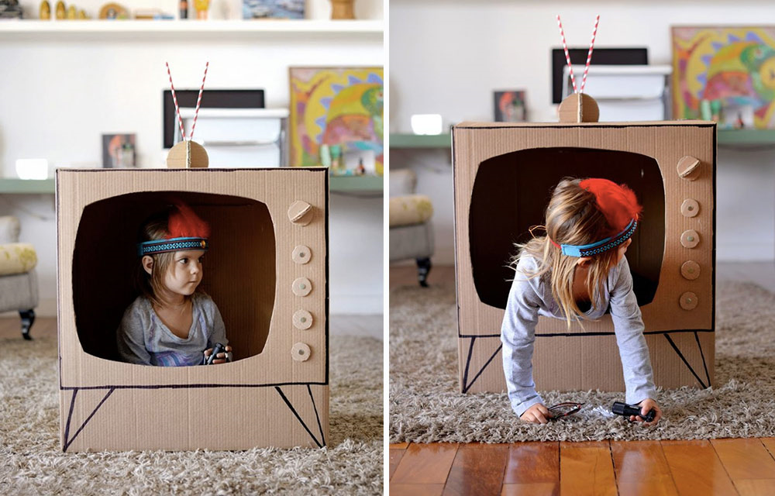

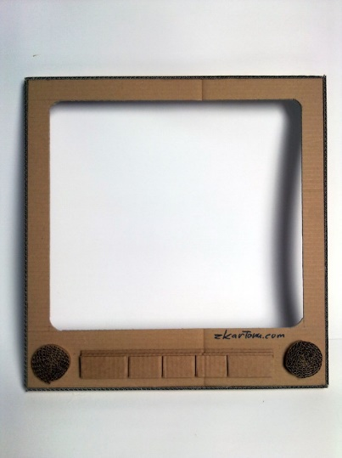
- Maszt telewizyjny – rozmowa na temat anteny telewizyjnej, jej budowy, zabawy konstrukcyjne.
Rodzic wspólnie z dzieckiem wyjaśnia, co to jest maszt telewizyjny i do czego służy.
Wyjaśnia, iż maszt to antena do przekazywania sygnałów telewizyjnych lub radiowych do odbiorników naziemnych, jej wysokość wynosi ok. 200 m. Nauczyciel zaprasza dzieci do wykonania konstrukcji masztów. Dziecko konstruuje wspólnie z rodzicem maszty z klocków o różnych sposobach łączenia. Rodzic przypomina o zasadach wznoszenia budowli trójwymiarowych, zachowaniu równowagi – szersza podstawa, większe klocki na dole, mniejsze na górze. Po wykonaniu zadań dziecko ogląda swój maszt telewizyjny, wypowiada się na jego temat, a także trudności, jakie napotkało podczas jego wznoszenia.

- Film – tworzenie filmu rysunkowego. Dziecko wybiera bohatera filmu. Może nim być dowolna postać np. żabka Żaneta lub żyrafka Agrafka. Dziecko wymyśla fragment opowiadania, a następnie rysuje go na kartce z postacią. Swobodny tekst dziecka rodzic zapisuje na odwrocie kartki. Potem poszczególne kartki są układane w ten sposób, żeby stykały się krótszymi bokami, i sklejane. W ten sposób powstaje taśma filmowa. Rodzic, wykorzystując tekturowe pudełko z wyciętym ekranem oraz miejscami na umieszczenie „kliszy”, przekłada film i wspólnie z dziećmi tworzy słowno-obrazkową opowieść „Przygody żyrafki Agrafki” lub „Przygody żabki Żanety”. Dziecko werbalnie odzwierciedla treść przedstawioną na obrazach.
Środki dydaktyczne: kartki, kredki, taśma klejąca, telewizor wycięty z pudełka

- Karty pracy:
Zał. nr 1 – 13.05.2020r. – antena telewizyjna 6 - latki
Zał. nr 2 – 13.05.2020r. – najszerszy 5 - latki
Zał. nr 3 – 13.05.2020r. – telewizor 5 - latki

Źródło: youtube.com; chomikuj.pl; Dzieciaki w akcji – Nowa Era; usługi Bing – obrazy; Stanisław Grochowiak, „Telewizor”, [w:] tegoż, Biały bażant, Warszawa 1977

